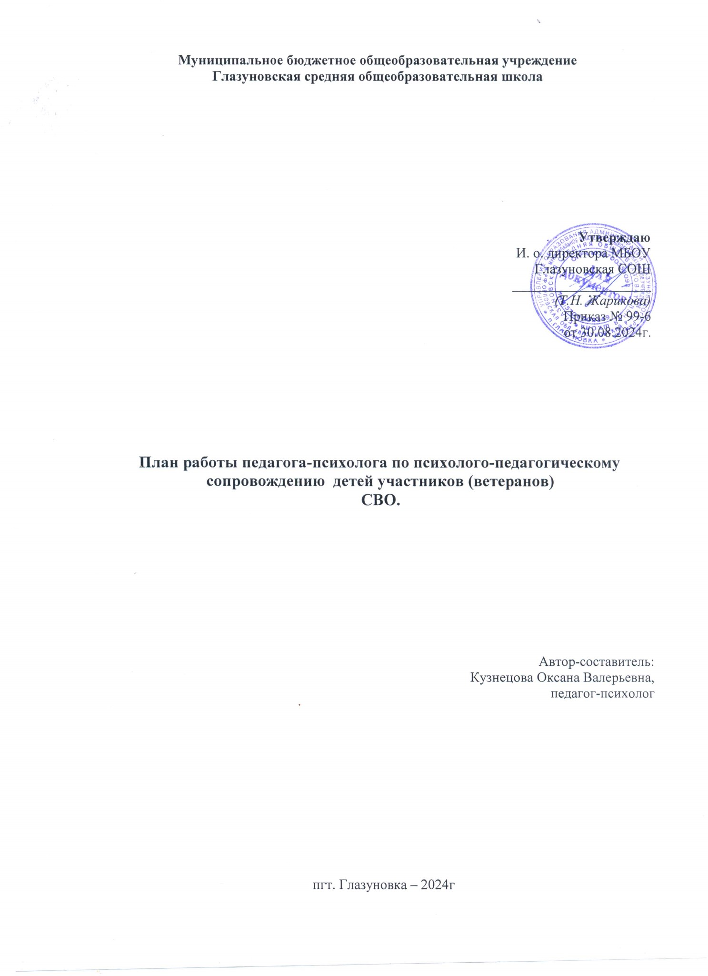

**Цель:** Обеспечение психолого-педагогического сопровождения детей и

семей участников СВО, оказание им необходимой комплексной помощи.

|  |  |  |
| --- | --- | --- |
| **№ п/п** | **Мероприятия** | **Сроки** |
| **Методическая работа** | | |
| **1** | Анализ школьной ситуации:  - сбор информации о численности и составе обучающихся, чьи родители являются участниками (ветеранами) СВО. | Сентябрь  и в течение  года. |
| **2** | Анализ методической базы кабинета для оказания психологической поддержки обучающимся:  - конкретизация направлений психологической поддержки в соответствии с методической базой;  -разработка индивидуальных программ сопровождения обучающихся;  - подбор методик для работы с обучающимися;  - подготовка оборудования и материалов для проведения занятий. | Сентябрь |
| **Диагностическая работа** | | |
| **3** | Мониторинг психологического состояния детей участников (ветеранов) СВО с целью выявления группы ПППВ (повышенного психолого-педагогического внимания). | Сентябрь, декабрь, май |
| **4** | Углубленная диагностика (по результатам уже проведенной диагностики или при необходимости). | В течение  года |
| **5** | Наблюдение за детьми участников (ветеранов) СВО. | В течение  года |
| **Консультирование** | | |
| **6** | Консультирование педагогов по работе в классах, в которых обучаются дети участников (ветеранов) СВО и взаимодействию с обучающимися. | В течение  года |
| **7** | Консультирование обучающихся из семей участников (ветеранов) СВО по актуальной тематике (совладение с трудностями, симптомами тревоги, поиск ресурсов в кризисной ситуации, принятию ситуации и т. п.). | В течение  года |
| **8** | Консультирование родителей по актуальной тематике (влияние  эмоционального состояния родителей на ребёнка, активное слушание, вербальная и невербальная поддержка и т.п.). | В течение  года |
| **Коррекционно-развивающая работа** | | |
| **9** | Индивидуальная работа с детьми группы ПППВ. | В течение  года |
| **10** | Коррекционно-развивающие занятия в  классах, в которых обучаются дети из  семей участников (ветеранов) СВО на  темы:  - «Понимаем ли мы друг друга?»  - «Учимся поддерживать друг друга в  сложных ситуациях»  - «Как помочь себе в стрессовых  ситуациях?»  - «Проблема как друг»  - «Как прекрасен этот мир!». | В течение  года |
| **Психологическое просвещение** | | |
| **11** | Информирование педагогов об особенностях психолого-педагогического  сопровождения детей из семей участников (ветеранов) СВО. | В течение  года |
| **12** | Повышение психологической компетенции родителей (законных представителей) в вопросах кризисных ситуаций и состояний. | В течение  года |

**Педагог – психолог: О.В. Кузнецова**